Titolo del Contributo ( ITALIANO o SPAGNOLO )

Title of the contribution (ENGLISH)

**Nome e Cognome (Autore 1)** - Istituzione, Città, Nazione, e-mail: (inserire l’e-mail istituzionale)   
(Author’s Name and Surname, in this order, Institution, City, Country, email)

**Nome e Cognome (Autore 2)** - Istituzione, Città, Nazione, e-mail: (inserire l’e-mail istituzionale) (Author’s Name and Surname, in this order, Institution, City, Country, email)

**Abstract:** A concise and factual abstract of about 150-200 words is required. The abstract should briefly state the purpose of the research, the principal results and major conclusions. An abstract is often presented separately from the article, so it must be able to stand alone. For this reason, avoid any reference, but if essential, then cite the author(s) and year(s). The abstract will be written in regular (size 10), Times New Roman 1.2 cm paragraph left-right. (ABSTRACT must be in English)

**Keywords:** 5 (maximum) representative words for paper (KEYWORDS must be in English)

1. Introduzione (Introduction)

I full paper possono essere scritti in inglese, spagnolo o italiano. Ad eccezione delle parole chiave e dell'abstract, dove l'inglese è obbligatorio.

Il titolo di ogni capitolo (es. "Introduzione") sarà numerato, scritto con la prima lettera in maiuscolo (dimensione 12), grassetto, allineato a sinistra. Nell'introduzione dell'articolo, si farà riferimento allo stato dell'arte del dominio (citando i riferimenti corrispondenti) e si indicheranno gli obiettivi dell'articolo.  
Il contributo consisterà in un **massimo di 12 pagine per il Full Paper,** compreso di abstract e bibliografia (è preferibile il numero pari, formato A4, tutti i margini a 2,5 cm). Il carattere utilizzato sarà Times New Roman, dimensione 12, i paragrafi saranno separati l'uno dall'altro con una riga di dimensione 6. (Testo normale).

Salvare il file sia in formato pdf che in formato docx. Gli autori devono inviare direttamente i full papers.

The Full Papers can be written in English, Spanish or Italian. Except Keywords and Abstract where the English is Mandatory.

The title of each paragraph (e.g. “Introduction”) will be numbered, written with first letter in capital (size 12), bolded, aligned left. In the introduction of the article, the state-of-art of the domain will be mentioned (by citing the corresponding references) and the objectives of the paper will be stated.

The contribution will consist of a **maximum 12 pages** for **Full Paper,** including abstract and bibliography, (even number is preferable, size A4, all margins at 2.5 cm). The font used to be Times New Roman, size 12, the paragraphs being separated from one another with one line of size 6. (Normal text). Save your file both in pdf format and in docx format.  
Authors should submit directly **full papers**.

2. Titolo del primo capitolo (Chapter title)

I titoli dei capitoli saranno numerati, scritti con prima lettera in maiuscolo (dimensione 12), in grassetto e allineati a sinistra. Si utilizzerà il Sistema Internazionale di Unità di Misura.

The titles of the chapters will be numbered, written in with first letter in capital (size 12), bolded, aligned left. The International System of Units will be used.

2.1. Sottocapitolo (Subchapter 2.1)

2.1.1. Subcapitolo Subsubchapter (2.2.1)

3. Equazioni (Equations)

Equazioni. Le equazioni devono essere numerate di conseguenza, i numeri devono essere indentati a destra e digitati con l'editor di equazioni: Impostazioni - dimensioni: 12, 10, 7, 18, 12, stile: corsivo variabile, LG greco corsivo.

Equations. Equations are to be numbered consequently, numbers to be indented to the right, and typeset with the equations-editor: Settings – size: 12, 10, 7, 18, 12, style: italic variables, LG Greek italic.

$m⋅\overset{¨}{y}(t)+c⋅\overset{˙}{y}(t)+k⋅y(t)=-m⋅a(t)$ (1)

**Tabelle** (Tables)**.** Le tabelle devono essere scritte in Times New Roman formato 10. Il numero e il titolo della tabella devono essere centrati e la sua numerazione scritta in corsivo (dimensione 10). La tabella è centrata. Per la creazione delle tabelle utilizzare la funzione tabella e non i fogli di calcolo.

Tables are to be typeset in TNR size 10. The number and the title of the table is to be centred and its numeration written in italics (size 10). The table is centred. Use the table function, not spreadsheets, to make tables.

Table 1. (Number of the Table) Melting points and basic analysis (Table Title)

|  |  |  |  |  |
| --- | --- | --- | --- | --- |
| Compounds | Mp(0C) | Chemical formula | N (%) | |
| Calculated | Resulted |
| 3A | 178 | C29H34N2O | 6,57 | 3A |
| 3B | 264 | C29H33N3O3 | 8,92 | 3B |
| 3C | 232 | C29H32N4O5 | 10,85 | 3C |
| 5A | 185 | C29H34N2O | 6,56 | 5A |
| 5B | 242 | C29H33N3O3 | 8,92 | 5B |

**Figures.** Le figure vanno posizionate al centro, se sono abbastanza grandi e complesse. In caso contrario, possono essere messe su due colonne o avvolte nel testo, verso l'esterno della pagina (a destra per una pagina pari e a sinistra per una pagina irregolare). La **didascalia** deve essere centrata sotto la figura, in Times New Roman, dimensione 10.  
Fotografie, disegni o dipinti devono avere una risoluzione minima di 300 dpi (600 dpi per le figure a colori). Assicuratevi che i file delle illustrazioni siano in un formato accettabile (TIFF (o JPEG), EPS (o PDF), o file MS Office) e con la risoluzione corretta. Non includere titoli o didascalie nelle illustrazioni. Le immagini devono rispettare il diritto d’autore. Tutte le figure e le tabelle devono essere citate e descritte nel testo: (Figura X), (Tabella Y).

Figures are to be placed centred if they are big and complex enough. If not, they can be put on two columns or wrapped in the text, towards the exterior of the page (right for an even page and left for an uneven page). The **caption** is to be centred under the figure, in Times New Roman size 10. Photographs, drawings, or paintings should have a minimum resolution of 300 dpi (600 dpi for colour figures). Please make sure that artwork files are in an acceptable format (TIFF (or JPEG), EPS (or PDF), or MS Office files) and with the correct resolution. Do not include titles or captions within your illustrations. Fonts in the figures must be embedded. Copyright must be declared. All figures and tables must be referred to and described in the text: (Figure X), (Table Y).

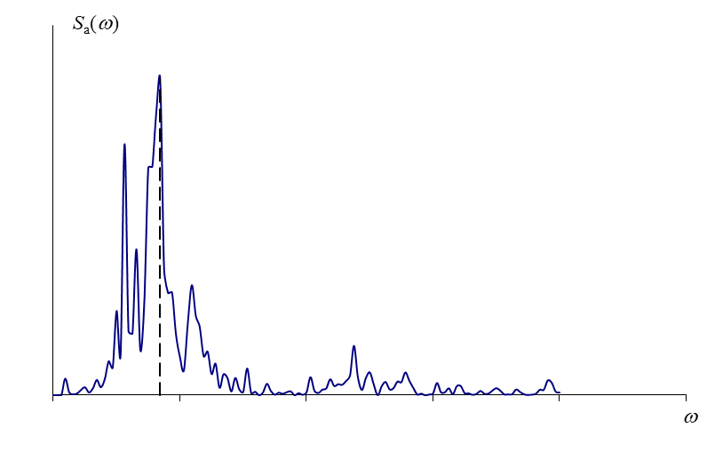

Figura 1 (Figure 1). La didascalia è centrata (size 10)  
The caption is centred (size 10)

4. Conclusioni (Conclusions)

Il contributo si concluderà con i principali risultati e conclusioni ottenuti dagli autori.

The contribution will conclude with the main results and conclusions obtained by the author(s).

Ringraziamenti (Acknowledgements)

Se previsti.

If necessary.

Bibliografia (References)

I riferimenti devono essere citati nel testo con numeri tra parentesi quadre in linea con il testo. Sono accettae autocitazioni, in numero limitato, ma il riferimento deve essere sempre indicato. Numerare i riferimenti (numeri tra parentesi quadre) [1]; [2]; [n] nell’elenco nell'ordine in cui compaiono nel testo.

The references must be cited in the text by number(s) in square brackets in line with the text. The authors can refer to themselves if necessary, but the reference number(s) must always be given. Number the references (numbers in square brackets) [1]; [2]; [n] in the list in the order in which they appear in the text.

**Esempi:**  
Riferimento a una pubblicazione su una rivista:

Examples:  
Reference to a journal publication:

[1] Van der Geer J, Hanraads JAJ, Lupton RA. The art of writing a scientific article. J Sci Commun 2000;163:51-9. DOI (if possible)

Reference to a book:

[2] Strunk Jr W, White EB. The elements of style. 3rd ed. New York: Macmillan; 1979. Reference to a chapter in an edited book:

[3] Mettam GR, Adams LB. How to prepare an electronic version of your article. In: Jones BS, Smith RZ, editors. Introduction to the electronic age. New York: E-Publishing Inc; 1999, p. 281-304.

**Citation in text**

Assicurarsi che ogni riferimento citato nel testo sia presente anche nell'elenco dei riferimenti (e viceversa). I riferimenti citati nell'abstract devono essere riportati per intero. I risultati non pubblicati e le comunicazioni personali non sono consigliati nell'elenco di riferimento, ma possono essere citati nel testo. Se questi riferimenti sono inclusi nell'elenco di riferimento, devono seguire lo stile di riferimento standard della rivista e devono includere la sostituzione della data di pubblicazione con "Risultati non pubblicati" o "Comunicazione personale". La citazione di un riferimento come "in press" implica che l'articolo è stato accettato per la pubblicazione.

Please ensure that every reference cited in the text is also present in the reference list (and vice versa). Any references cited in the abstract must be given in full. Unpublished results and personal communications are not recommended in the reference list, but may be mentioned in the text. If these references are included in the reference list they should follow the standard reference style of the journal and should include a substitution of the publication date with either 'Unpublished results' or 'Personal communication'. Citation of a reference as 'in press' implies that the item has been accepted for publication.